系统介绍
研究生论文过程管理系统V1.0是一套面向高校研究生导师的论文过程管理工具。基于B/S架构，采用Next.js框架与TypeScript语言开发，SQLite数据库存储，无需安装客户端，通过浏览器访问使用。
系统功能涵盖：学生信息管理、小论文进度追踪、投稿记录管理、返修记录管理、大论文管理、综合查询与返修分析。支持文件附件上传，可按学生组织存储目录，支持Word、PDF、压缩包等常见文件格式。
系统面向研究生导师单人使用场景设计，界面简洁直观，操作流程清晰。导师通过首页看板快速了解各年级学生论文进展，通过学生详情页集中查看全部论文、投稿、返修和大论文信息。
本手册按功能模块逐一说明系统操作方法，读者可按顺序阅读或根据需要查阅特定章节。
运行环境
硬件要求：普通PC或笔记本电脑，建议内存4GB以上，硬盘空闲空间1GB以上。
软件要求：操作系统Windows 10/11 64位，需安装Node.js运行环境（版本18及以上），npm包管理器（随Node.js一同安装）。
安装步骤：(1)将程序包解压到本地目录；(2)在该目录下打开命令行，执行npm install安装依赖；(3)执行npx prisma db push创建数据库；(4)执行npx prisma db seed初始化基础数据；(5)执行npm run dev启动服务。
访问方式：启动完成后，在浏览器地址栏输入http://localhost:3000，回车即进入系统首页。
系统操作说明
一、首页看板
系统启动后默认进入首页看板。首页按学生入学年份分组展示在读学生的论文卡片，每张卡片显示学生姓名首字头像、研究方向以及该学生的小论文学术进展。论文标题前用括号标注目标投稿期刊名称，右侧显示当前状态彩色标签。
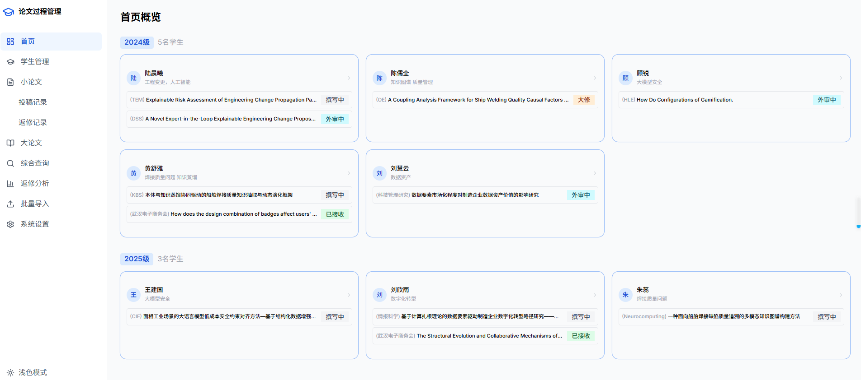
点击看板中学生卡片，可以进入学生详情页，可以查看对应论文的投稿进度、大论文详情以及该学生所有状态的时间线。
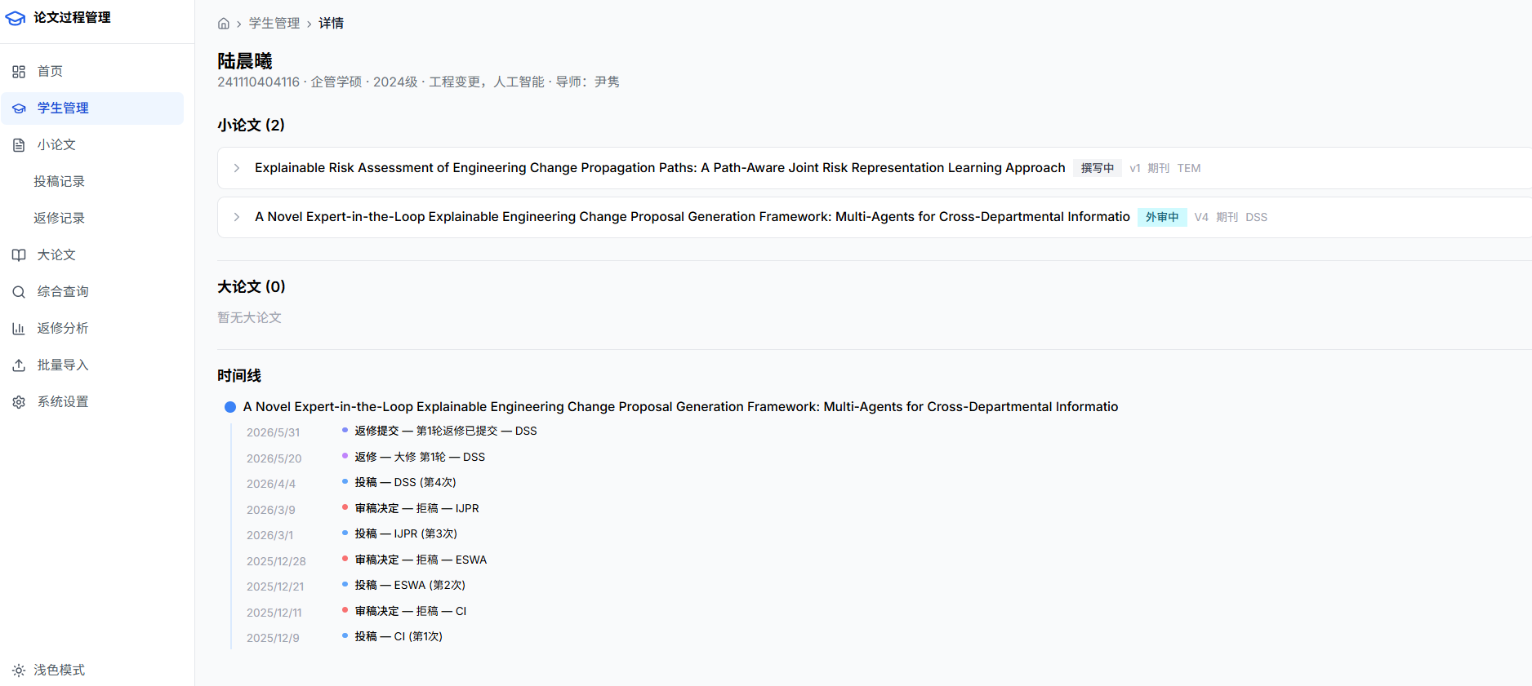
二、学生管理
学生管理页面用于维护研究生基本信息。左侧提供筛选栏，可按状态（全部/在读/已毕业）和学位类型筛选学生。列表表格展示姓名、学号、学位类型、年级、研究方向、导师、状态等信息。
添加学生
1. 点击页面上方"添加学生"按钮，弹出添加学生对话框。
2. 输入姓名和学号，在下拉框中选择学位类型和状态。
3. 填写入学年份、研究方向、导师等基本信息。
4. 勾选"首页看板可见"复选框（默认勾选）。
5. 点击"添加"按钮，学生信息保存成功。
编辑学生信息
1. 在列表中点击目标学生行的铅笔编辑图标。
2. 弹出编辑对话框，修改需要变更的信息。
3. 如需从首页移除该学生，取消"首页看板可见"勾选。
4. 点击"保存"按钮使修改生效。
查看学生详情
1. 点击学生列表中的任意学生行，进入学生详情页。
2. 详情页按垂直分区展示：小论文列表（可展开查看投稿/返修/审稿意见）、大论文信息、时间线。
三、小论文管理
小论文管理页面以表格展示全部小论文。顶部状态下拉框可按撰写中/待投稿/已投稿/编辑处理中/外审中/小修/大修/已接收/已拒稿/已发表等状态筛选。表格列包括标题、学生、类型、状态、目标期刊、版本标签。
添加小论文
1. 点击"添加小论文"按钮，弹出对话框。
2. 在下拉框中选择所属学生，输入论文标题。
3. 选择论文类型（期刊/会议）和当前状态。
4. 填写第一作者、通讯作者、研究方向、目标期刊。
5. 在"我的思考"文本区可记录导师对该论文的评价。
6. 点击"添加"按钮完成创建。
设置版本标签
1. 点击论文行的编辑图标，打开编辑对话框。
2. 在版本标签输入框输入自定义版本标签，如"V1_202601"。
3. 点击"保存"按钮。列表版本列即显示该标签。
论文详情与稿件版本
1. 点击论文行进入详情页。左侧显示基本信息和稿件版本管理。
2. 在稿件版本区域点击"上传新版本"，选择Word或PDF文件。
3. 右侧投稿历程展示该论文的全部投稿、审稿意见和返修记录。
4. 点击展开箭头可逐级查看审稿意见和返修详情。
四、投稿记录管理
投稿记录页面以表格展示全部投稿信息。每行可展开查看审稿意见、编辑意见和返修轮次，并支持添加返修轮次和上传附件。
添加投稿记录
1. 点击"添加投稿"按钮，弹出对话框。
2. 选择所属小论文，输入投稿期刊或会议名称。
3. 填写稿件编号、投稿轮次、投稿日期。
4. 选择投稿状态（待处理/审稿中/已返回）和审稿决定。
5. 如有审稿意见，在对应文本区填写。
6. 点击"添加投稿"创建记录。创建后可在附件区上传投稿文章和补充材料。
查看审稿意见与添加返修
1. 点击投稿行左侧展开箭头。
2. 查看该投稿的审稿意见和编辑意见（白底边框区域）。
3. 查看已有返修轮次的详情。
4. 点击"添加返修轮次"按钮新增返修记录。
上传投稿附件
1. 在展开区域的附件区，输入附件描述。
2. 点击"上传附件"按钮，选择文件（支持Word、PDF、压缩包）。
3. 上传成功后附件出现在列表中，可下载或点击红叉删除。
五、返修记录管理
返修记录页面展示所有返修轮次。每行有附件图标，点击可展开附件上传区域。
添加返修记录
1. 点击"添加返修"按钮或在投稿展开区点击"添加返修轮次"。
2. 选择所属投稿记录，填写返修轮次。
3. 选择返修类型（小修/大修/重投）和状态（待处理/返修中/已提交/已完成）。
4. 填写收到日期、截止日期和提交日期。
5. 在审稿意见摘要记录审稿要点，在返修结果/回复摘要记录修改结果。
6. 点击"添加返修"创建记录，之后可上传审稿意见附件、修改稿和修改说明。
编辑返修记录
1. 在返修列表或投稿展开区，点击返修行的编辑图标。
2. 修改返修状态、提交日期、回复摘要等信息。
3. 点击"保存"按钮。
六、大论文管理
大论文管理页面表格展示所有大论文，表格直接显示三位外审专家分数（外审1/2/3）和答辩成绩。阶段只保留开题和答辩两个节点。
添加大论文
1. 点击"添加大论文"按钮，弹出对话框。
2. 选择所属学生，输入大论文标题、学位类型。
3. 选择阶段（开题/答辩），填写开题日期和答辩日期。
4. 输入外审专家一/二/三的分数。
5. 输入答辩成绩。填写备注后点击"添加"完成。
维护外审意见
1. 点击大论文行进入详情页，页面显示三个外审专家评审槽位。
2. 点击"录入评审"按钮，弹出审稿意见对话框。
3. 默认为匿名盲审，填写分数、决定（通过/小修/大修/不通过）、审阅日期、审稿意见。
4. 点击"添加"保存。已录入评审可点击铅笔图标编辑。
5. 每个评审卡片下方可上传评审意见附件和修改稿。
大论文附件上传
1. 在详情页底部"大论文附件"区域上传论文终稿等文档。
2. 文件按学生姓名组织存储。
七、综合查询
综合查询提供按论文查看和按学生查看两种视图，支持关键词搜索和状态筛选，层次展开查看投稿和返修详情。
按论文查询
1. 在"按论文"标签页，搜索框输入论文标题、学生姓名或期刊名。
2. 下拉框选择状态筛选。
3. 点击论文行左侧展开投稿记录，继续展开查看返修轮次。
按学生查询
1. 切换到"按学生"标签页。
2. 展开学生行查看其全部小论文，继续展开查看投稿和返修。
八、返修分析
返修分析页面提供AI分析和统计分析两种模式。
统计分析
1. 选择"统计分析"标签页，查看汇总数据。
2. 顶部卡片显示返修总数、小修/大修/重投数量。
3. 下方表格按期刊和学生维度分别统计返修频次。
AI关键词分析
1. 选择"AI分析"标签页。
2. 使用筛选条件（学生/期刊/类型/日期范围）缩小范围。
3. 勾选目标返修记录，点击"AI分析选中"按钮。
4. 系统自动按六大类别归类：实验不足、写作问题、创新不足、文献不足、图表质量、方法缺陷。
5. 每类显示命中数量和具体返修意见摘要。
九、系统设置
系统设置页面包含文件存储配置、学位类型管理和首页卡片显示配置三个区域。
文件存储设置
1. 在附件存储目录输入框输入文件保存路径（支持绝对路径如D:\研究生管理\）。
2. 勾选"按学生组织子目录"启用自动分类。
3. 点击"保存文件设置"。
学位类型管理
1. 输入新类型名称（如"工程博士"），点击"添加"。
2. 点击已有类型的编辑图标修改名称。
3. 点击删除图标移除类型。
首页卡片显示设置
1. 勾选/取消勾选需要在首页显示的小论文状态。
2. 使用"全选""全不选"快捷按钮。
3. 点击"保存显示设置"。
AI分析设置
1. 选择AI模式：本地关键词（无需API）/云端API/关闭。
2. 若选云端API模式，填写API Key、地址和模型名称。
十、主题切换
1. 点击左侧导航栏底部的主题切换按钮。
2. 循环切换三种模式：浅色模式（白底蓝侧栏）、专业蓝调（深蓝侧栏、精致边框）、深色模式（暗色背景）。
3. 设置自动保存，下次启动保持上次选择的主题。
十一、批量导入
批量导入功能支持通过Excel模板一次性导入学生、小论文、投稿记录和返修记录数据。
1. 点击左侧"批量导入"菜单。
2. 点击"下载模板"按钮获取Excel模板（含四个Sheet）。
3. 按模板填写数据（学号为关联键）。
4. 点击"上传并导入"，选择编写完成的Excel文件。
5. 查看导入结果：绿色行导入成功，红色行显示失败原因。

